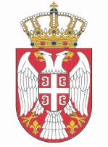
Република Србија
Народна скупштина
Кабинет председника

НАЈАВА
Координациони састанак председника Народне скупштине Ивице Дачића са председницом Владе Србије Аном Брнабић и министарком правде Мајом Поповић

Поштовани,
обавештавамо вас да ће председник Народне скупштине Ивица Дачић одржати, у среду, 19. маја 2021. године, координациони састанак са председницом Владе Србије Аном Брнабић и министарком правде Мајом Поповић, у вези са променом Устава.
Састанак ће се одржати у Дому Народне скупштине, Трг Николе Пашића 13, у сали 1, са почетком у 9 часова.
Сниматељима и фоторепортерима омогућено је снимање почетка састанка, након чега ће уследити саопштење за јавност.

Молимо вас да акредитације доставите на мејл: infosluzba@parlament.rs

